Thiết kế kiến trúc Tư Vấn LapTop

Version 1.0

Mục lục
1. Kiến trúc hệ thống 3
2. Mô tả chi tiết từng thành phần trong hệ thống 4

Kiến trúc hệ thống
- Phần mềm sử dụng kiến trúc 3 layer gồm có 3 thành phần chính như sau:
- Giao diện (GUI layer)
- Xử lý nghiệp vụ (Business Logic Layer)
- Xử lý dữ liệu (Data Access Layer)
- Mô hình hệ thống:
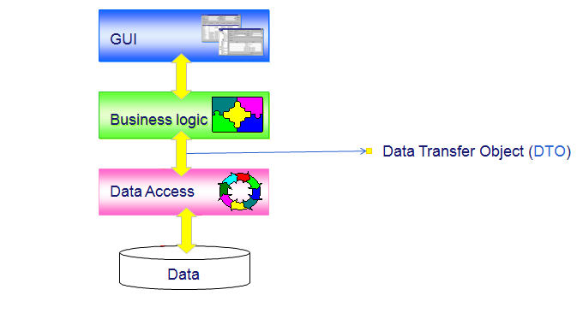
Danh sách các module, thành phần trong hệ thống:
Thành phần | Diễn giải
GUI | Nhập liệu và trình bày dữ liệu
Business Logic | Kiểm tra các yêu cầu nghiệp vụ trước khi cập nhật dữ liệu
Data Access | Kết nối CSDL, thao tác với CSDL
Data Transfer Objet (DTO) | Đóng gói dữ liệu để vận chuyển giữa các layer

Mô tả chi tiết từng thành phần trong hệ thống

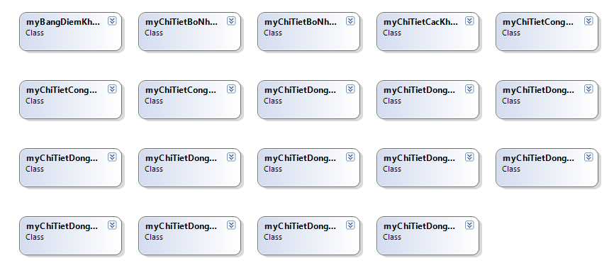
Data Transfer Object (DTO)

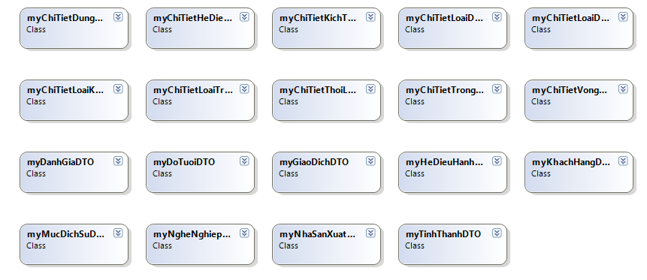

Lớp đối tượng | Diễn giải
myBangDiemKhoangTangDTO | Lớp chứa thông tin các thuộc tính của đối tượng BangDiemKhoangTang
myChiTietBoNhoCardDoHoaDTO | Lớp chứa thông tin các thuộc tính của đối tượng BoNhoCardDoHoa
myChiTietBoNhoRamDTO | Lớp chứa thông tin các thuộc tính của đối tượng BoNhoRam
myChiTietCacKhaNangODiaQuangDTO | Lớp chứa thông tin các thuộc tính của đối tượng CacKhaNangODiaQuang
myChiTietCongNgheCardReaderDTO | Lớp chứa thông tin các thuộc tính của đối tượng CongNgheCardReader
myChiTietCongNgheCPUDTO | Lớp chứa thông tin các thuộc tính của đối tượng CongNgheCPU
myChiTietCongNgheRamDTO | Lớp chứa thông tin các thuộc tính của đối tượng CongNgheRam
myChiTietDongCardDoHoaDTO | Lớp chứa thông tin các thuộc tính của đối tượng DongCardDoHoa
myChiTietDongCardMangDTO | Lớp chứa thông tin các thuộc tính của đối tượng DongCardMang
myChiTietDongCardReaderDTO | Lớp chứa thông tin các thuộc tính của đối tượng DongCardReader
myChiTietDongCPUDTO | Lớp chứa thông tin các thuộc tính của đối tượng DongCPU
myChiTietDongLaptopDTO | Lớp chứa thông tin các thuộc tính của đối tượng DongLaptop
myChiTietDongLoaDTO | Lớp chứa thông tin các thuộc tính của đối tượng DongLoa
myChiTietDongManHinhDTO | Lớp chứa thông tin các thuộc tính của đối tượng DongManHinh
myChiTietDongOCungDTO | Lớp chứa thông tin các thuộc tính của đối tượng DongOCung
myChiTietDongODiaQuangDTO | Lớp chứa thông tin các thuộc tính của đối tượng DongODiaQuang
myChiTietDongPinDTO | Lớp chứa thông tin các thuộc tính của đối tượng DongPin
myChiTietDongRamDTO | Lớp chứa thông tin các thuộc tính của đối tượng DongRam
myChiTietDongWebcamDTO | Lớp chứa thông tin các thuộc tính của đối tượng DongWebcam
myChiTietDungLuongOCungDTO | Lớp chứa thông tin các thuộc tính của đối tượng DungLuongOCung
myChiTietHeDieuHanhDTO | Lớp chứa thông tin các thuộc tính của đối tượng HeDieuHanh
myChiTietKichThuocManHinhDTO | Lớp chứa thông tin các thuộc tính của đối tượng KichThuocManHinh
myChiTietLoaiDanhGiaDTO | Lớp chứa thông tin các thuộc tính của đối tượng LoaiDanhGia
myChiTietLoaiDoPhanGiaiWebcamDTO | Lớp chứa thông tin các thuộc tính của đối tượng LoaiDoPhanGiaiWebcam
myChiTietLoaiKetNoiCardMangDTO | Lớp chứa thông tin các thuộc tính của đối tượng LoaiKetNoiCardMang
myChiTietLoaiTrongLuongDTO | Lớp chứa thông tin các thuộc tính của đối tượng LoaiTrongLuong
myChiTietThoiLuongPinDTO | Lớp chứa thông tin các thuộc tính của đối tượng ThoiLuongPin
myChiTietTrongLuongDTO | Lớp chứa thông tin các thuộc tính của đối tượng TrongLuong
myChiTietVongQuayOCungDTO | Lớp chứa thông tin các thuộc tính của đối tượng VongQuayOCung
myDanhGiaDTO | Lớp chứa thông tin các thuộc tính của đối tượng DanhGia
myDoTuoiDTO | Lớp chứa thông tin các thuộc tính của đối tượng DoTuoi
myGiaoDichDTO | Lớp chứa thông tin các thuộc tính của đối tượng GiaoDich
myHeDieuHanhDTO | Lớp chứa thông tin các thuộc tính của đối tượng HeDieuHanh
myKhachHangDTO | Lớp chứa thông tin các thuộc tính của đối tượng KhachHang
myMucDichSuDungDTO | Lớp chứa thông tin các thuộc tính của đối tượng MucDichSuDung
myNgheNghiepDTO | Lớp chứa thông tin các thuộc tính của đối tượng NgheNghiep
myNhaSanXuatDTO | Lớp chứa thông tin các thuộc tính của đối tượng NhaSanXuat
myTinhThanhDTO | Lớp chứa thông tin các thuộc tính của đối tượng TinhThanh

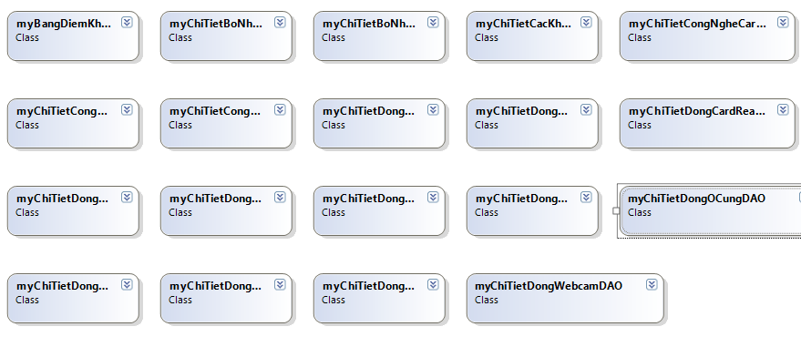
Data Access Layer (DAO)
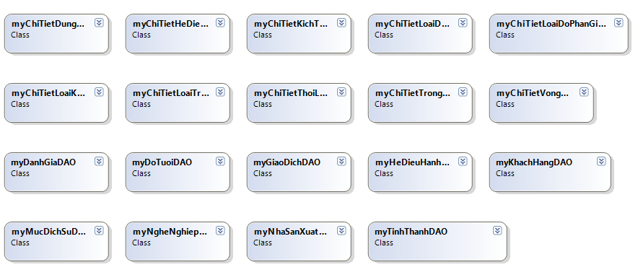

Lớp đối tượng | Diễn giải
myBangDiemKhoangTangDAO | Lớp xử lý dữ liệu của đối tượng BangDiemKhoangTang
myChiTietBoNhoCardDoHoaDAO | Lớp xử lý dữ liệu của đối tượng BoNhoCardDoHoa
myChiTietBoNhoRamDAO | Lớp xử lý dữ liệu của đối tượng BoNhoRam
myChiTietCacKhaNangODiaQuangDAO | Lớp xử lý dữ liệu của đối tượng CacKhaNangODiaQuang
myChiTietCongNgheCardReaderDAO | Lớp xử lý dữ liệu của đối tượng CongNgheCardReader
myChiTietCongNgheCPUDAO | Lớp xử lý dữ liệu của đối tượng CongNgheCPU
myChiTietCongNgheRamDAO | Lớp xử lý dữ liệu của đối tượng CongNgheRam
myChiTietDongCardDoHoaDAO | Lớp xử lý dữ liệu của đối tượng DongCardDoHoa
myChiTietDongCardMangDAO | Lớp xử lý dữ liệu của đối tượng DongCardMang
myChiTietDongCardReaderDAO | Lớp xử lý dữ liệu của đối tượng DongCardReader
myChiTietDongCPUDAO | Lớp xử lý dữ liệu của đối tượng DongCPU
myChiTietDongLaptopDAO | Lớp xử lý dữ liệu của đối tượng DongLaptop
myChiTietDongLoaDAO | Lớp xử lý dữ liệu của đối tượng DongLoa
myChiTietDongManHinhDAO | Lớp xử lý dữ liệu của đối tượng DongManHinh
myChiTietDongOCungDAO | Lớp xử lý dữ liệu của đối tượng DongOCung
myChiTietDongODiaQuangDAO | Lớp xử lý dữ liệu của đối tượng DongODiaQuang
myChiTietDongPinDAO | Lớp xử lý dữ liệu của đối tượng DongPin
myChiTietDongRamDAO | Lớp xử lý dữ liệu của đối tượng DongRam
myChiTietDongWebcamDAO | Lớp xử lý dữ liệu của đối tượng DongWebcam
myChiTietDungLuongOCungDAO | Lớp xử lý dữ liệu của đối tượng DungLuongOCung
myChiTietHeDieuHanhDAO | Lớp xử lý dữ liệu của đối tượng HeDieuHanh
myChiTietKichThuocManHinhDAO | Lớp xử lý dữ liệu của đối tượng KichThuocManHinh
myChiTietLoaiDanhGiaDAO | Lớp xử lý dữ liệu của đối tượng LoaiDanhGia
myChiTietLoaiDoPhanGiaiWebcamDAO | Lớp xử lý dữ liệu của đối tượngLoai DoPhanGiaiWebcam
myChiTietLoaiKetNoiCardMangDAO | Lớp xử lý dữ liệu của đối tượng LoaiKetNoiCardMang
myChiTietLoaiTrongLuongDAO | Lớp xử lý dữ liệu của đối tượng LoaiTrongLuong
myChiTietThoiLuongPinDAO | Lớp xử lý dữ liệu của đối tượng ThoiLuongPin
myChiTietTrongLuongDAO | Lớp xử lý dữ liệu của đối tượng TrongLuong
myChiTietVongQuayOCungDAO | Lớp xử lý dữ liệu của đối tượng VongQuayOCung
myDanhGiaDAO | Lớp xử lý dữ liệu của đối tượng DanhGia
myDoTuoiDAO | Lớp xử lý dữ liệu của đối tượng DoTuoi
myGiaoDichDAO | Lớp xử lý dữ liệu của đối tượng GiaoDich
myHeDieuHanhDAO | Lớp xử lý dữ liệu của đối tượng HeDieuHanh
myKhachHangDAO | Lớp xử lý dữ liệu của đối tượng KhachHang
myMucDichSuDungDAO | Lớp xử lý dữ liệu của đối tượng MucDichSuDung
myNgheNghiepDAO | Lớp xử lý dữ liệu của đối tượng NgheNghiep
myNhaSanXuatDAO | Lớp xử lý dữ liệu của đối tượng NhaSanXuat
myTinhThanhDAO | Lớp xử lý dữ liệu của đối tượng TinhThanh

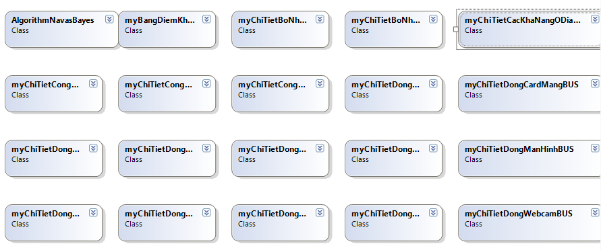
Business Logic Layer (BUS)

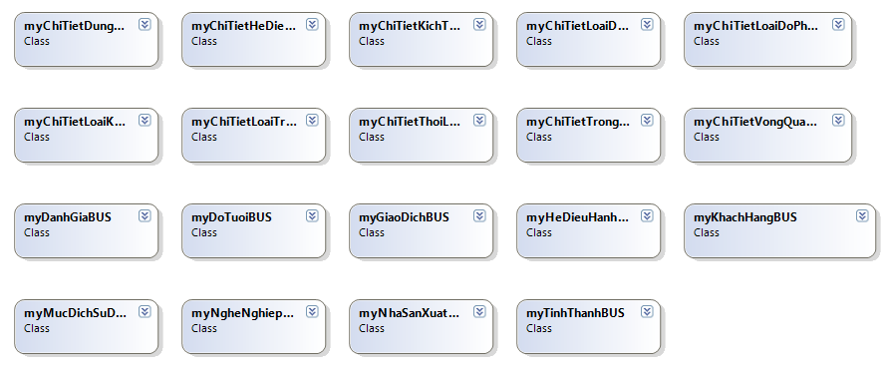

Lớp đối tượng | Diễn giải
AlgorithmNavasBayes | Thuật toán phân tích dữ liệu đầu vào, xử lí và đưa ra kết quả đánh giá ban đầu
myBangDiemKhoangTangBUS | Lớp xử lý nghiệp vụ của đối tượng BangDiemKhoangTang
myChiTietBoNhoCardDoHoaBUS | Lớp xử lý nghiệp vụ của đối tượng BoNhoCardDoHoa
myChiTietBoNhoRamBUS | Lớp xử lý nghiệp vụ của đối tượng BoNhoRam
myChiTietCacKhaNangODiaQuangBUS | Lớp xử lý nghiệp vụ của đối tượng CacKhaNangODiaQuang
myChiTietCongNgheCardReaderBUS | Lớp xử lý nghiệp vụ của đối tượng CongNgheCardReader
myChiTietCongNgheCPUBUS | Lớp xử lý nghiệp vụ của đối tượng CongNgheCPU
myChiTietCongNgheRamBUS | Lớp xử lý nghiệp vụ của đối tượng CongNgheRam
myChiTietDongCardDoHoaBUS | Lớp xử lý nghiệp vụ của đối tượng DongCardDoHoa
myChiTietDongCardMangBUS | Lớp xử lý nghiệp vụ của đối tượng DongCardMang
myChiTietDongCardReaderBUS | Lớp xử lý nghiệp vụ của đối tượng DongCardReader
myChiTietDongCPUBUS | Lớp xử lý nghiệp vụ của đối tượng DongCPU
myChiTietDongLaptopBUS | Lớp xử lý nghiệp vụ của đối tượng DongLaptop
myChiTietDongLoaBUS | Lớp xử lý nghiệp vụ của đối tượng DongLoa
myChiTietDongManHinhBUS | Lớp xử lý nghiệp vụ của đối tượng DongManHinh
myChiTietDongOCungBUS | Lớp xử lý nghiệp vụ của đối tượng DongOCung
myChiTietDongODiaQuangBUS | Lớp xử lý nghiệp vụ của đối tượng DongODiaQuang
myChiTietDongPinBUS | Lớp xử lý nghiệp vụ của đối tượng DongPin
myChiTietDongRamBUS | Lớp xử lý nghiệp vụ của đối tượng DongRam
myChiTietDongWebcamBUS | Lớp xử lý nghiệp vụ của đối tượng DongWebcam
myChiTietDungLuongOCungBUS | Lớp xử lý nghiệp vụ của đối tượng DungLuongOCung
myChiTietHeDieuHanhBUS | Lớp xử lý nghiệp vụ của đối tượng HeDieuHanh
myChiTietKichThuocManHinhBUS | Lớp xử lý nghiệp vụ của đối tượng KichThuocManHinh
myChiTietLoaiDanhGiaBUS | Lớp xử lý nghiệp vụ của đối tượng LoaiDanhGia
myChiTietLoaiDoPhanGiaiWebcamBUS | Lớp xử lý nghiệp vụ của đối tượng LoaiDoPhanGiaiWebcam
myChiTietLoaiKetNoiCardMangBUS | Lớp xử lý nghiệp vụ của đối tượng LoaiKetNoiCardMang
myChiTietLoaiTrongLuongBUS | Lớp xử lý nghiệp vụ của đối tượng LoaiTrongLuong
myChiTietThoiLuongPinBUS | Lớp xử lý nghiệp vụ của đối tượng ThoiLuongPin
myChiTietTrongLuongBUS | Lớp xử lý nghiệp vụ của đối tượng TrongLuong
myChiTietVongQuayOCungBUS | Lớp xử lý nghiệp vụ của đối tượng VongQuayOCung
myDanhGiaBUS | Lớp xử lý nghiệp vụ của đối tượng DanhGia
myDoTuoiBUS | Lớp xử lý nghiệp vụ của đối tượng DoTuoi
myGiaoDichBUS | Lớp xử lý nghiệp vụ của đối tượng GiaoDich
myHeDieuHanhBUS | Lớp xử lý nghiệp vụ của đối tượng HeDieuHanh
myKhachHangBUS | Lớp xử lý nghiệp vụ của đối tượng KhachHang
myMucDichSuDungBUS | Lớp xử lý nghiệp vụ của đối tượng MucDichSuDung
myNgheNghiepBUS | Lớp xử lý nghiệp vụ của đối tượng NgheNghiep
myNhaSanXuatBUS | Lớp xử lý nghiệp vụ của đối tượng NhaSanXuat
myTinhThanhBUS | Lớp xử lý nghiệp vụ của đối tượng TinhThanh

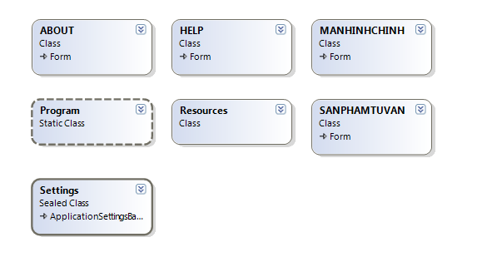
GUI Layer (Application)

Lớp đối tượng | Diễn giải
MANHINHCHINH | Giao diện chính của phần mềm
SANPHAMTUVAN | Giao diện hiển thị danh sách sản phẩm tư vấn cho khách hàng và thông tin chi tiết ứng với mỗi sản phẩm
HELP | Giao diện hướng dẫn sử dụng phần mềm
ABOUT | Giao diện giới thiệu về nhóm phát triển phần mềm

